位置図
東部大阪都市計画区域
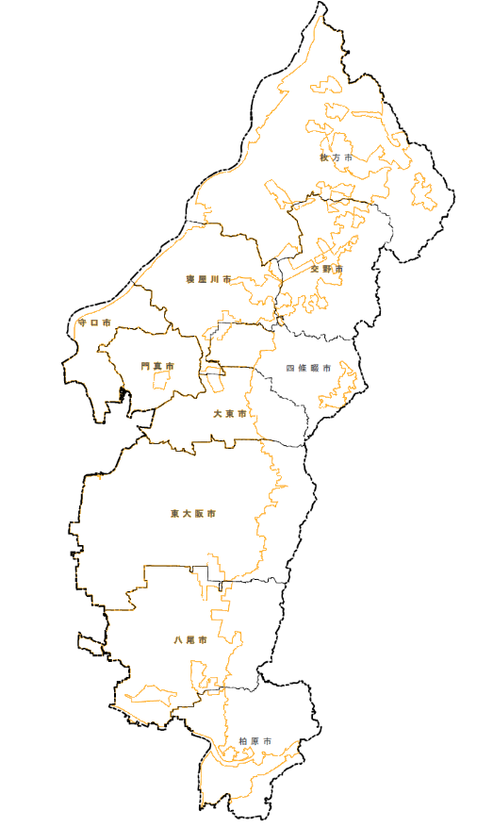

枚方市

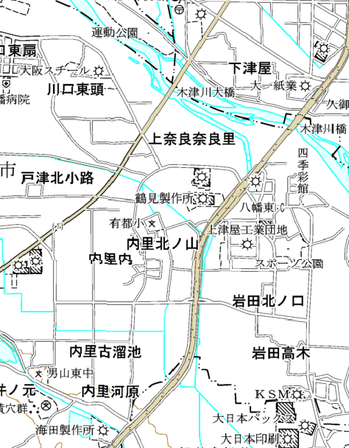
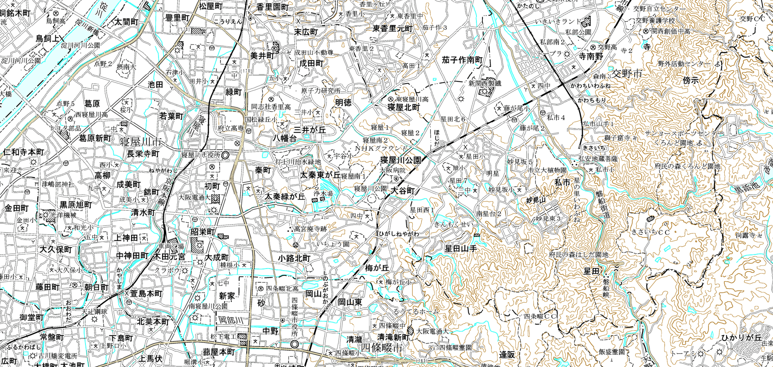
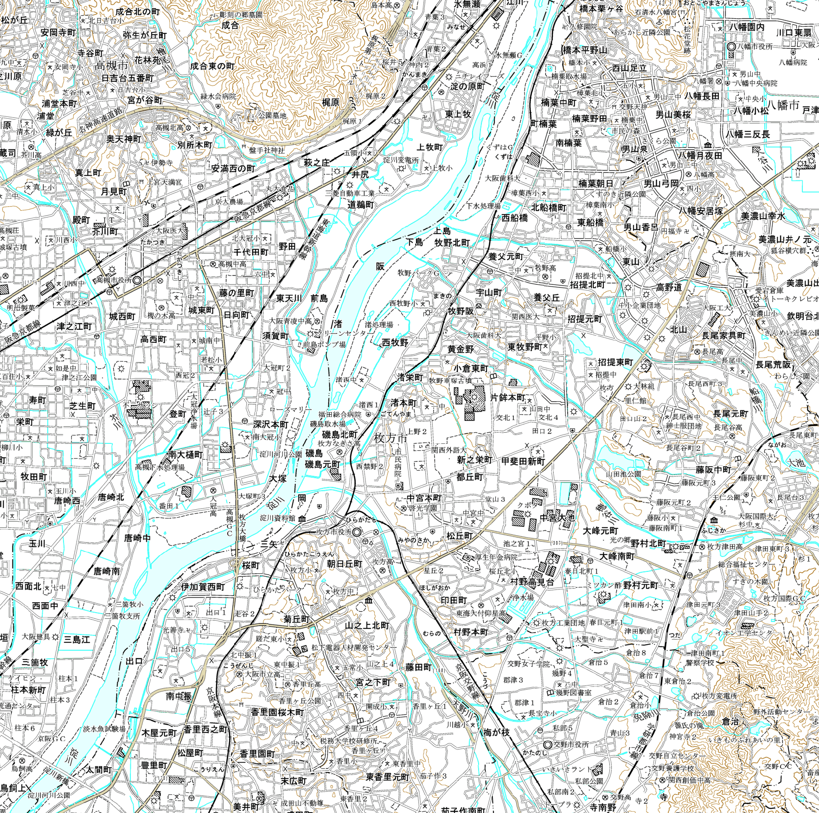
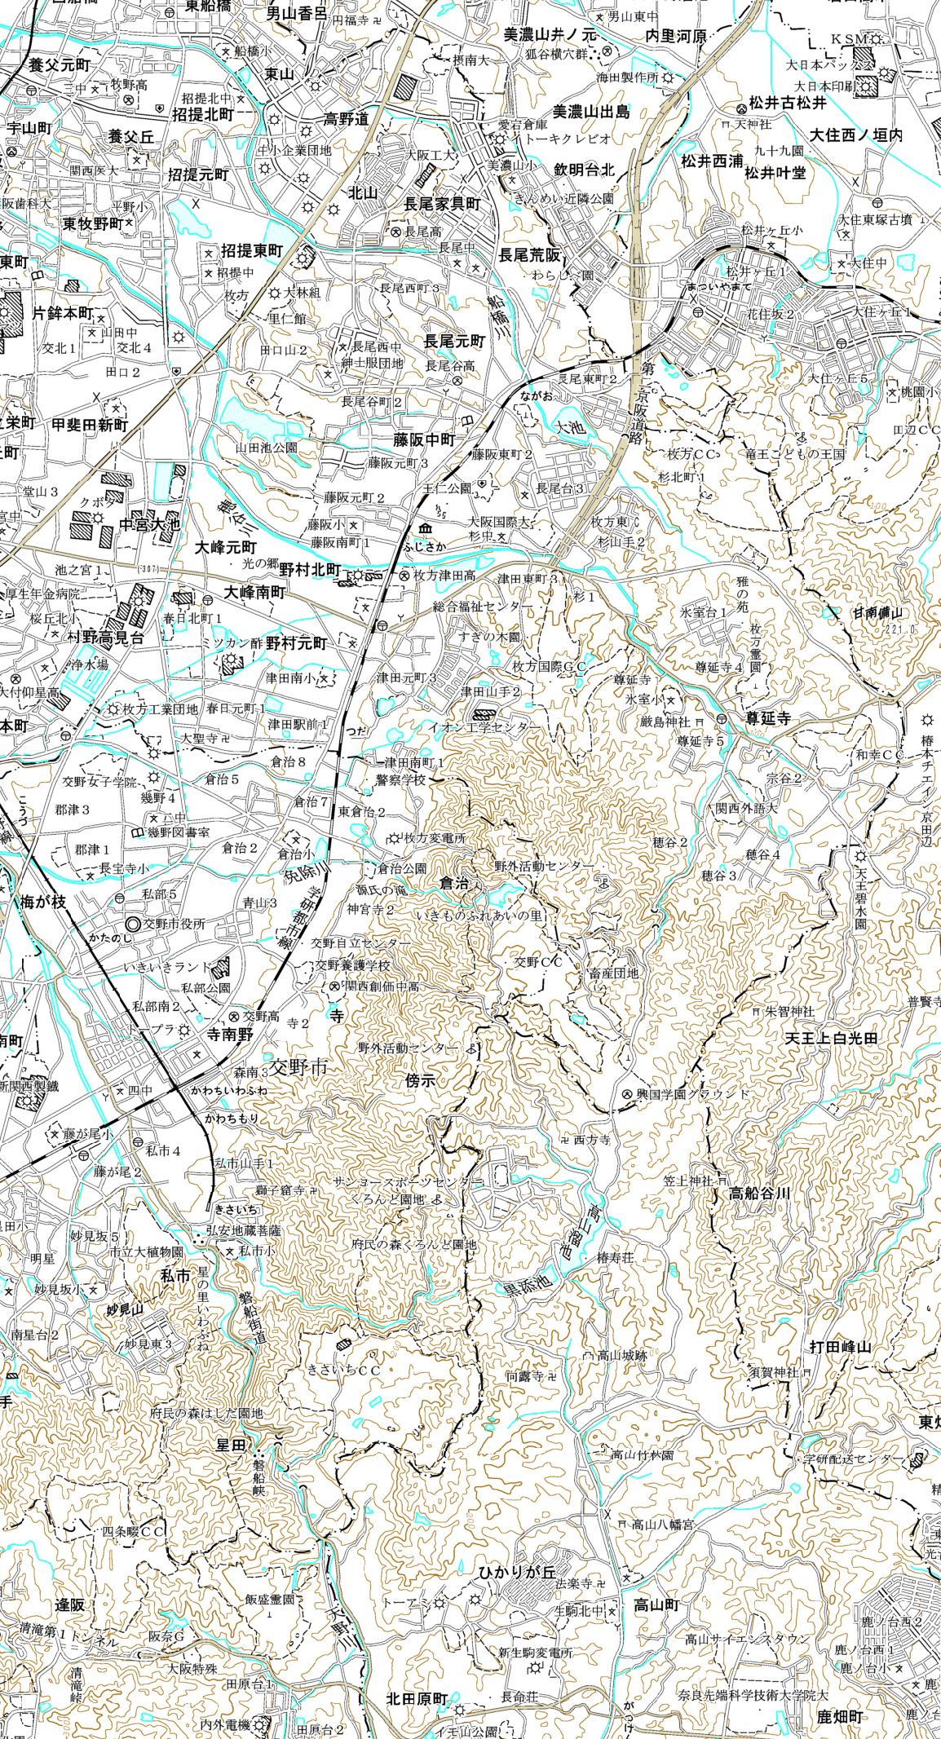

3・5・210-34牧野招提線
枚方市
3・4・210-14牧野長尾線

3・2・210-2牧野穂谷線

3・6・210-38枚方水口線

3・3・210-5枚方津田線
交野市
3・5・210-28枚方交野線
寝屋川市

【凡例】
廃止する区域
変更後の区域

